**Работа № 05**

1.Расположите регионы России в порядке увеличения среднегодового количества осадков. Запишите в ответ получившуюся последовательность цифр.

 1) Республика Калмыкия 2) Тульская область 3) Калининградская область

2. Во время экскурсии учащиеся сделали схематическую зарисовку залегания горных пород на обрыве в карьере.

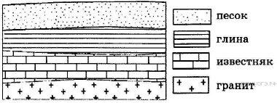

Расположите показанные на рисунке слои горных пород в порядке увеличения их возраста (от самого молодого до самого древнего). Запишите в ответ получившуюся последовательность букв.

 A) глина Б) гранит B) песок

3. Используя дан­ные таб­ли­цы «Грузооборот по видам транс­пор­та в РФ в 2012 г.», опре­де­ли­те долю тру­бо­про­вод­но­го транс­пор­та в общем гру­зо­обо­ро­те (в %). По­лу­чен­ный ре­зуль­тат округ­ли­те до це­ло­го числа.

**Грузооборот по видам транс­пор­та в РФ в 2012 г. (млрд тонно-километров)**

|  |  |
| --- | --- |
| **Транспорт – всего** | **4998** |
| в том числе по видам: |  |
| железнодорожный | 2222 |
| автомобильный | 248 |
| трубопроводный | 2397 |
| водный (морской и внут­рен­ний водный) | 126 |
| воздушный | 5,1 |

4. Такие неблагоприятные климатические явления, как засухи, суховеи и пыльные бури, значительно затрудняют хозяйственное использование территории. Для каких двух из перечисленных территорий России они наиболее характерны?

 1) Кировская область 2) Волгоградская область 3) Камчатский край

4) Астраханская область 5) Республика Коми

5. Выберите два примера рационального природопользования.

 1) извлечение одного компонента при переработке полиметаллических руд

2) распашка земель вдоль склонов

3) избыточное орошение в засушливых районах

4) создание системы оборотного водоснабжения на промышленных предприятиях

5) создание полезащитных лесополос в степной зоне

6.В каких двух высказываниях содержится информация о воспроизводстве населения?

 1) Число родившихся в России в январе — октябре 2012 г. выросло до 1586,9 тыс. человек против 1482,8 тыс. человек в январе−октябре 2011 г. При этом число умерших в январе — октябре 2012 г. сократилось до 1586,1 тыс. человек с 1610,2 тыс. человек годом ранее.

2) В 2011 г. удельный вес городского населения в общей численности населения При-волжского ФО составлял 71%, сельского — 29%.

3) В январе — октябре 2012 г. в России отмечалось увеличение числа родившихся (в 80 субъектах Российской Федерации) и снижение числа умерших (в 65 субъектах), по сравнению с этим же периодом предыдущего года.

4) В 2011 г. в Республику Бурятия из других регионов России прибыло 8873 человека, выбыло из Республики Бурятия 13 636 человек.

5) Более четверти россиян (26%) проживает в Центральном федеральном округе, где средняя плотность составляет 57 человек на 1 км2.

7.Уча­щи­е­ся про­ана­ли­зи­ро­ва­ли со­бран­ные дан­ные в целях вы­яв­ле­ния за­ви­си­мо­стей между по­лу­чен­ны­ми ха­рак­те­ри­сти­ка­ми. У всех уча­щих­ся вы­во­ды по­лу­чи­лись раз­ные. Кто из уча­щих­ся сде­лал вер­ный вывод на ос­но­ве пред­став­лен­ных дан­ных?

 1) Мария: «Сред­не­су­точ­ная тем­пе­ра­ту­ра воз­ду­ха по­вы­ша­ет­ся при дви­же­нии с во­сто­ка на запад».

2) Иван: «Чем боль­ше про­дол­жи­тель­ность дня, тем выше сред­не­су­точ­ная тем­пе­ра­ту­ра воз­ду­ха».

3) Фёдор: «Про­дол­жи­тель­ность дня уве­ли­чи­ва­ет­ся при дви­же­нии с се­ве­ра на юг».

4) Свет­ла­на: «Вы­со­та Солн­ца над го­ри­зон­том уве­ли­чи­ва­ет­ся при дви­же­нии с во­сто­ка на запад».

Школьники из нескольких населённых пунктов России обменялись данными, полученными на местных метеостанциях 22 января 2013 г. Собранные ими данные представлены в следующей таблице.

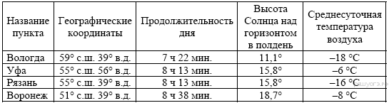

8.В каком из пе­ре­чис­лен­ных го­ро­дов 21 марта Солн­це рань­ше всего по мос­ков­ско­му вре­ме­ни под­ни­мет­ся над го­ри­зон­том? (используй таблицу зад 7)

1) Во­лог­да 2) Уфа 3) Ря­зань 4) Во­ро­неж

9.Проанализируйте климатограмму и определите, какой буквой на карте климатических поясов обозначен пункт, климат которого показан на климатограмме.

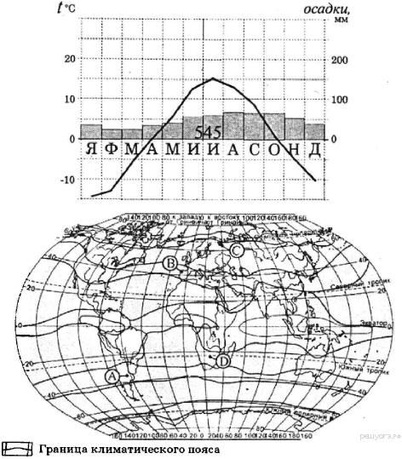

1) A 2) B 3) C 4) D

10.. Используя дан­ные таблицы, определите, на сколь­ко че­ло­век со­кра­ти­лась чис­лен­ность на­се­ле­ния Брян­ской об­ла­сти в 2011 г. Ответ за­пи­ши­те в виде числа.

**Изменение чис­лен­но­сти на­се­ле­ния не­ко­то­рых об­ла­стей Рос­сии в 2011 г.**

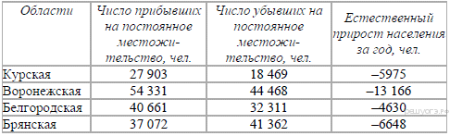

11.В каких двух регионах России густота железных дорог наибольшая? Запишите в ответ цифры, под которыми указаны эти регионы.

 1) Красноярский край 2) Ленинградская область 3) Республика Коми

4) Республика Калмыкия 5) Тульская область

12.Туристические фирмы разных стран разработали слоганы (рекламные лозунги) для привлечения туристов в свои страны. Установите соответствие между слоганом и страной.

|  |  |  |
| --- | --- | --- |
| СЛОГАН |  | СТРАНА |
| А) Здесь вам предложат экскурсии по влажным тропическим лесам, где можно увидеть орангутанов!  Б) Добро пожаловать на один из красивейших островов нашей страны — с изумительными величественными горами и действующим вулканом Этна! |  | 1) Индонезия  2) Чехия  3) Италия  4) Испания |

13.В состав территории какого субъекта России входят данные острова?

**Экспедиция «Открытый океан: архипелаги Арктики — 2019».**

18 сентября в Архангельск вернулась комплексная экспедиция «Открытый океан: архипелаги Арктики — 2019. Северная Земля». Она организована Ассоциацией «Морское наследие» при участии Северного управления Росгидромета и проходит под эгидой Русского географического общества. В работе принимали участие учёные и специалисты Ассоциации «Морское наследие», Московского государственного университета, Института океанологии им. П. П. Ширшова РАН, Мурманского морского биологического института Кольского научного центра Российской академии наук и Пермского госуниверситета.

22 учёных и специалиста на борту НИС «Профессор Молчанов» в течение трёх недель обследовали острова Северной Земли и прилежащую акваторию. Всего было обследовано десять крупных островов и групп островов: Пионер, Комсомолец, Октябрьской Революции и Большевик в архипелаге Северная Земля, а также острова Визе, Ушакова, Самойловича, Гейберга, Краснофлотские, Малый Таймыр и Старокадомского. В 18 местах произведены высадки, а три острова обследованы дистанционно с борта судна и с помощью беспилотного летательного аппарата. Пешие группы прошли в общей сложности более 400 км. С помощью беспилотника отснято 29 участков (сцен) общей площадью более 5 км2. На основе этих съёмок создано 16 цифровых моделей рельефа общей площадью 2,6 км2. Общий налёт исследовательских беспилотных летательных аппаратов составил 12,5 часов. Комплексно обследовано 13 озёр и рек: определены гидрохимические характеристики, собраны пробы планктона, бентоса, микробиоты. Океанографические и гидрометеорологические исследования проводились в пределах арктического и субарктического климатических поясов.

14.Какие типы воздушных масс формируют климат территории, в пределах которой будут проводиться исследования?

15.Объясните, почему для экспедиции был выбран именно этот период времени?

**Вариант № 06**

1.Расположите регионы России в порядке увеличения среднегодового количества осадков. Запишите в ответ получившуюся последовательность цифр.

 1) Астраханская область 2) Костромская область 3) Ленинградская область

2.Во время экскурсии учащиеся сделали схематическую зарисовку залегания горных пород на обрыве в карьере.

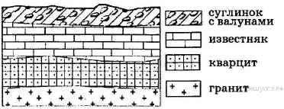

Расположите показанные на рисунке слои горных пород в порядке увеличения их возраста (от самого молодого до самого древнего). Запишите в ответ получившуюся последовательность букв.

1. известняк Б) суглинок с валунами B) кварцит

3. Используя дан­ные таб­ли­цы «Грузооборот по видам транс­пор­та в РФ в 2012 г.», опре­де­ли­те долю железнодорожно­го транс­пор­та в общем гру­зо­обо­ро­те (в %). По­лу­чен­ный ре­зуль­тат округ­ли­те до це­ло­го числа.

**Грузооборот по видам транс­пор­та в РФ в 2012 г. (млрд тонно-километров)**

|  |  |
| --- | --- |
| **Транспорт – всего** | **4998** |
| в том числе по видам: |  |
| железнодорожный | 2222 |
| автомобильный | 248 |
| трубопроводный | 2397 |
| водный (морской и внут­рен­ний водный) | 126 |
| воздушный | 5,1 |

4. Такие неблагоприятные климатические явления, как засухи, суховеи и пыльные бури, значительно затрудняют хозяйственное использование территории. Для каких двух из перечисленных территорий России они наиболее характерны?

 1)Вологодская область 2) Саратовская область 3) Хабаровский край

4) Республика Калмыкия 5) Республика Карелия

5.Выберите два примера нерационального природопользования.

 1) заготовка древесины с последующими посадками леса

2) сплав леса по рекам отдельными брёвнами

3) добыча полезных ископаемых открытым способом

4) рекультивация земель в районах добычи угля

5) комплексное использование добываемого сырья

6. В каких двух высказываниях содержится информация о климате территории?

 1) До конца текущей недели в Красноярском крае сохранятся сильные морозы.

2) Летом муссоны приносят большое количество осадков на территорию страны.

3) Лето в Якутске жаркое, а зима, напротив, очень морозная, малоснежная.

4) В ближайшие дни атлантический циклон принесёт потепление и осадки в Уральский регион.

5) Прошедшие на этой неделе в Москве снегопады стали одними из самых сильных за эту зиму.

7.Уча­щи­е­ся про­ана­ли­зи­ро­ва­ли со­бран­ные дан­ные с целью вы­яв­ле­ния общих осо­бен­но­стей по­год­ных усло­вий в их ре­ги­о­нах в 2008 г. У всех уча­щих­ся вы­во­ды по­лу­чи­лись раз­ные. Кто из уча­щих­ся сде­лал вер­ный вывод на ос­но­ве пред­став­лен­ных дан­ных?

1) Пётр: «В 2008 г. в июле во всех четырёх рес­пуб­ли­ках вы­па­ло боль­ше осад­ков, чем обыч­но».

2) Тимур: «В 2008 г. ян­варь во всех четырёх рес­пуб­ли­ках был хо­лод­нее обыч­но­го».

3) Свет­ла­на: «В 2008 г. зимой во всех четырёх рес­пуб­ли­ках вы­па­ло снега боль­ше обыч­но­го».

4) Иван: «В 2008 г. лето во всех четырёх рес­пуб­ли­ках было хо­лод­нее обыч­но­го».

Школьники из столиц нескольких республик России обменялись данными об особенностях погодных условий в их регионах в 2008 г., полученными на местных метеостанциях. Собранные ими данные представлены в следующей таблице.

**Средняя месячная температура воздуха и количество осадков по некоторым субъектам Российской Федерации в 2008 г.**

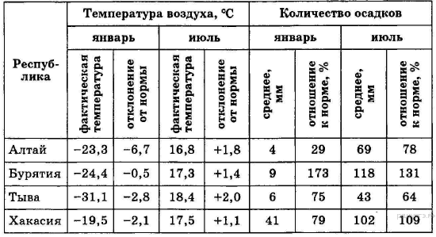

8. В столице какой из перечисленных республик Солнце раньше всего по московскому времени поднимается над горизонтом?

 1) Хакасия 2) Тыва 3) Алтай 4) Бурятия

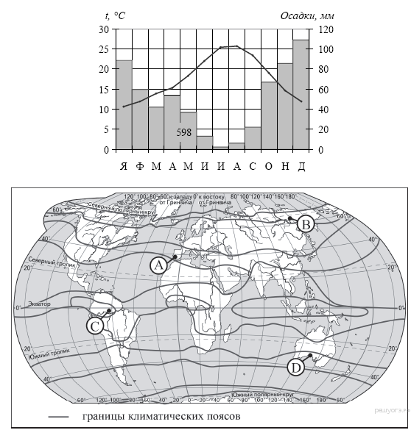 9.Проанализируйте климатограмму и определите, какой буквой на карте обозначен пункт, характеристики климата которого отражены в климатограмме.

1) A

2) B

3) C

4) D

10.Определите есте­ствен­ный при­рост на­се­ле­ния в Во­ро­неж­ской об­ла­сти (человек) в 2011 г. Ответ за­пи­ши­те в виде числа.

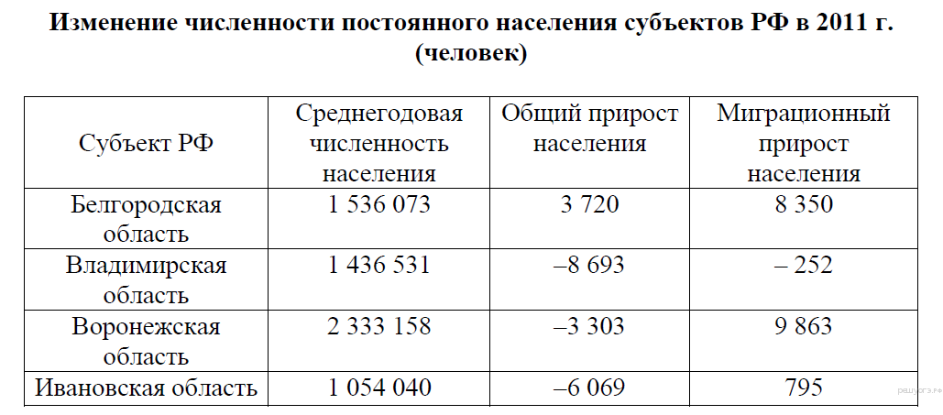

11.Какие два из перечисленных городов являются центрами чёрной металлургии? Запишите в ответ цифры, под которыми указаны эти города.

 1) Калининград 2) Череповец 3) Новокузнецк 4) Краснодар 5) Владивосток

12. Туристические фирмы разных стран разработали слоганы (рекламные лозунги) для привлечения туристов в свои страны. Установите соответствие между слоганом и страной.

|  |  |  |
| --- | --- | --- |
| СЛОГАН |  | СТРАНА |
| А) Приезжайте к нам, в страну вечного праздника жизни, где правят яркое солнце и тёплое море! Ознакомьтесь с историей города Карфаген!  Б) Добро пожаловать в страну, где можно насладиться великолепными видами белоснежных Альп! |  | 1) Австрия  2) Аргентина  3) Тунис  4) Финляндия |

13.Какую страну кроме России затронуло данное наводнение?

**Наводнение на Дальнем Востоке.**

В 2013 году на Дальний Восток обрушился мощный паводок, который привел к самому масштабному наводнению за последние 115 лет. Наводнение охватило пять субъектов Дальневосточного федерального округа, больше других пострадали Амурская область, первой принявшая удар стихии, Еврейская автономная область и Хабаровский край. Всего с начала паводка было подтоплено 37 муниципальных районов, 235 населенных пунктов и более 13 тысяч жилых домов. Общая площадь затопленных территорий составила более 8 миллионов квадратных километров. По данным Росгидромета, причиной наводнения стали интенсивные ливневые дожди, охватившие весь бассейн Амура и продолжавшиеся около двух месяцев. Максимальный уровень реки у Хабаровска составил 804 сантиметра при критическом уровне 600 сантиметров и прежнем историческом максимуме 642 сантиметра в 1867 году.

14.В пределах, какого климатического пояса и области располагается затопленная территория?

15.В какое время года и почему на реках Дальнего Востока наблюдается паводок?